第一轮化学原理 · 化学平衡｜练习

题目

第1题
双功能催化剂（能吸附不同粒子）催化水煤气变换反应：CO(g) + H₂O(g) → CO₂(g) + H₂(g)，ΔH < 0，在低温下获得高转化率与高反应速率。其反应过程示意图如下。下列说法正确的是
反应过程示意图：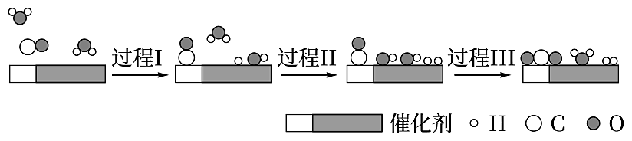
A. 图示显示：起始时的 2 个 H₂O 最终都参与了反应
B. 使用催化剂降低了水煤气变换反应的 ΔH
C. 过程 I、过程 II 均为放热过程
D. 过程 III 只生成了极性共价键

第2题
一定温度下，在密闭容器中发生反应：BaSO₄(s) + 4 H₂(g) → BaS(s) + 4 H₂O(g)，ΔH > 0。下列说法正确的是
A. 在恒容条件下，向平衡体系中充入惰性气体，平衡不移动
B. 在恒压条件下，向平衡体系中加入 H₂，BaSO₄ 的转化率不变
C. 混合气体的物质的量不再发生变化可说明反应达到平衡
D. 该反应在任何温度下都能自发进行

第3题
700 °C 时，向容积为 2 L 的密闭容器中充入一定量的 CO 和 H₂O，发生反应 CO(g) + H₂O(g) ⇌ CO₂(g) + H₂(g)。反应过程中测定的部分数据见下表（表中 t₂ > t₁，t₂ 时达平衡）：
反应时间/s | n(CO)/mol | n(H₂O)/mol
0 | 1.20 | 0.60
t₁ | 0.80 | —
t₂ | — | 0.20
下列说法正确的是
A. 反应在 t₁ 秒内的平均速率为 v(H₂) = 0.40/t₁ mol L⁻¹ s⁻¹
B. 其他条件不变，向平衡体系再通入 0.20 mol CO、0.20 mol H₂O 和 0.60 mol H₂，平衡不移动
C. 其他条件不变，向平衡体系再通入 0.20 mol H₂O，达到新平衡时 CO 转化率减小
D. 温度升至 800 °C，上述反应平衡常数为 0.86，则正反应为吸热反应

第4题
在体积为 1 L 的密闭容器中，进行如下化学反应：CO₂(g) + H₂(g) → CO(g) + H₂O(g)，其化学平衡常数 K 和温度 t 的关系：700 °C，K = 0.6；830 °C，K = 1.0。下列说法正确的是
A. 生成 CO 和 H₂O 的反应为吸热反应
B. 平衡时通入 H₂ 平衡向正反应方向移动，H₂ 的转化率增大
C. 700 °C 达平衡后，再充入 1.0 mol H₂，K 值增大，平衡正向移动
D. 830 °C 时反应 CO(g) + H₂O(g) → CO₂(g) + H₂(g) 的平衡常数为 1

第5题
五氯化磷的分解反应是研究化学平衡的经典体系：
$$PCl_{5}(g)⇌PCl_{3}(g)+Cl_{2}(g)$$
在 523 K 时，该反应的 $K_{p}=1.78 atm$。
- 将纯 $PCl_{5}$ 注入一真空密闭容器中，523 K 下平衡时总压为 2.00 atm。求 $PCl_{5}$ 的分解率 $α$。
- 若上述容器中在注入 $PCl_{5}$ 的同时，已含有 $Cl_{2}$ 使其初始分压为 0.50 atm，平衡时 $PCl_{5}$ 的分解率 $α^{′}$ 为多少？
- 比较 (1) 和 (2) 的结果，用平衡移动原理加以解释。
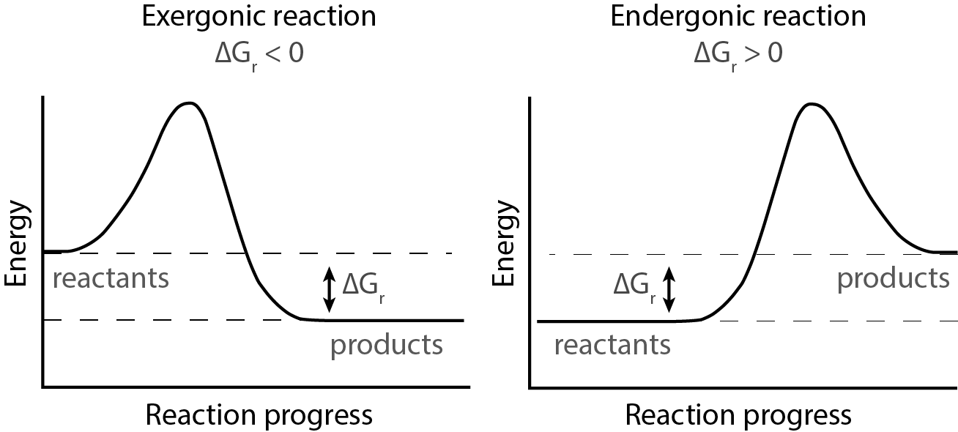

第6题
t °C 时，在一密闭容器中充入 2 mol A 和 3 mol B，发生如下化学反应：a A(g) + B(g) ⇌ C(g) + D(g)。已知，平衡时，c
(A)·c
(B) = c
(C)·c
(D)，然后在温度不变的情况下，扩大容器容积至原来 10 倍，结果 A 的百分含量始终未有改变，则下列说法错误的是
A. a = 1
B. B 的转化率为 24%
C. 平衡常数 K = 1
D. 温度不变的情况下，扩大容器容积，平衡不移动

第7题
恒容，NO 和 O₂ 的起始浓度一定的条件下，发生反应 2 NO(g) + O₂(g) → 2 NO₂(g)。催化反应相同时间，测得不同温度下 NO 转化为 NO₂ 的转化率如下图所示。下列说法正确的是
NO 转化率–温度图：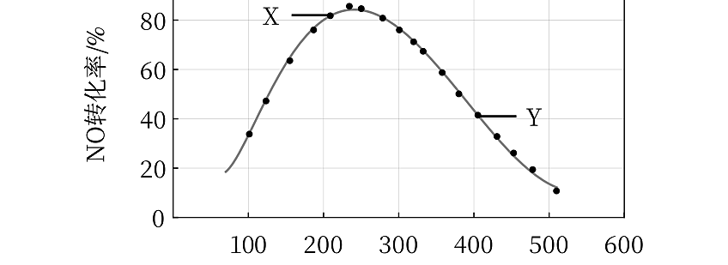
A. Y 点 ν正(NO) < X 点 ν逆(NO₂)
B. 图中 Y 点条件下，延长反应时间能提高 NO 转化率
C. Y 点对应的平衡转化率低于 X 点对应的平衡转化率
D. Y 点时 NO 转化率为 40%，则 Y 点平衡常数 K = 4000

第8题
电镀铜是电子工业中的关键技术之一。电镀铜的基本电化学过程如下：
- ${Cu}^{2+}+e^{−}→{Cu}^{+}$ (慢)
- ${Cu}^{+}+e^{−}→Cu$ (快)
在电解体系中引入各种有机配体或者添加剂，可以改进电解效率和镀层品质。末端含有磺酸基团的短碳链的二硫化物或硫醇（分子式见下图），如 SPS（二硫二丙烷磺酸）和 MPS（3-巯基-1-丙烷磺酸），常用作镀铜工艺的加速剂。有研究认为 SPS 或 MPS 加速电镀铜沉积的原因是因为它们能促进 ${Cu}^{2+}$ 还原为 ${Cu}^{+}$ 的反应。
鉴于难以采用电化学方法直接测定该电对的电极电势，研究人员设计了巧妙的方法，通过 $​^{1}$H NMR 谱的定量分析（谱峰面积正比于氢原子的数目），间接求算电极电势。该方法具体实验如下：298 K 下，在氮气保护下将 SPS 和 ME（巯基乙醇）在密封容器中混合，二者起始浓度分别为 10.0 mmol L⁻¹ 和 20.0 mmol L⁻¹ 。待反应达平衡后，测试混合体系的 $​^{1}$H NMR，发现 MPS 和 SPS 的 $β$ 位氢原子的谱峰（分别在 2.02 ppm 和 2.15 ppm 处）面积比为 1.00:1.00。ME 氧化产物为 DE，已知 $E^{⊖}(DE/ME)=0.153 V$ 。
写出 SPS 和 ME 反应的方程式。计算该反应的平衡常数（提示：可以采用简写符号）。
计算电极反应 $SPS+2H^{+}+2e^{−}→2MPS$ 的标准电极电势。
实验中观察到 ${Cu}^{2+}$ 可以将 MPS 氧化为 SPS 并形成配合物 ${Cu}^{I}(MPS)$ （反应 1）而吸附在镀件表面，${Cu}^{I}(MPS)$ 获得电子在镀件表面发生电沉积并放出 MPS（反应 2），写出反应方程式。

第9题
2 某化学科研小组研究在其他条件不变时, 改变某一条件对 $A_{2}(g)+3B_{2}(g)⇌2{AB}_{3}(g)$ 化学平衡状态的影响, 得到如右图所示的变化规律 (图中 $T$ 表示温度，n 表示物质的量），根据如图可得出的判断结论正确的是（ ）。
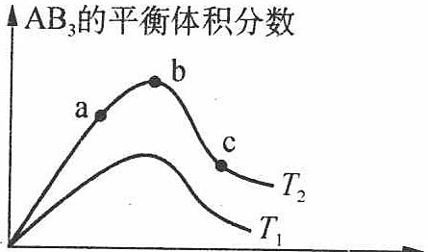
A. 正反应一定是放热反应
B. 达到平衡时 $A_{2}$ 的转化率大小为：b > a > c
C. 正反应一定是吸热反应，且 $T_{2}>T_{1}$
D. b 点时，平衡体系中 A、B 原子数之比接近 1:3

第10题
3 难挥发性二硫化钽 $\left({TaS}_{2}\right)$ 可采用如右图装置提纯。将不纯的 $TaS_{2}$ 粉末装入石英管一端，抽真空后引入适量碘并封管，置于加热炉中。反应如下：
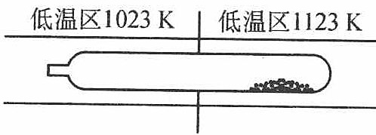
$${TaS}_{2}(s)+2I_{2}(g)\overset{1123 K}{⇌} (1023 K){TaI}_{4}(g)+S_{2}(g)$$
下列说法正确的是( )。
A. 在不同温度区域, $TaI_{4}$ 的量保持不变
B. 在提纯过程中, $I_{2}$ 的量不断减少
C. 在提纯过程中, $I_{2}$ 的作用是将 $TaS_{2}$ 从高温区转移到低温区
D. 该反应的平衡常数与 $TaI_{4}$ 和 $S_{2}$ 的浓度乘积成反比

第11题
③ 某学生用纯净的 Cu 与过量浓 $HNO_{3}$ 反应制取 $NO_{2}$，实验结果如图所示，对图中曲线的描述正确的是（ ）。
A. OA 段表示开始时，反应速率稍慢
B. AB 段表示反应速率较快，可能因为产物有催化作用
C. BC 段表示反应速率最快，在该时间内收集到的气体最多
D. OC 线表示随时间增加，反应速率逐渐增大
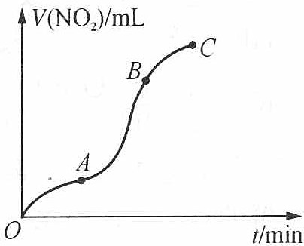

第12题
${NO}_{2}$ 和 $N_{2}O_{4}$ 混合气体的针管实验是高中化学的经典素材。理论估算和实测发现，混合气体体积由 V 压缩为 V/2，温度由 298 K 升至 311 K。已知，这两个温度下 $N_{2}O_{4}(g)⇌2{NO}_{2}(g)$ 的压力平衡常数 $K_{p}$ 分别为 0.141 和 0.363。
通过计算回答，混合气体经上述压缩后，${NO}_{2}$ 的浓度比压缩前增加了多少倍。
动力学实验证明，上述混合气体几微秒内即可达成化学平衡。压缩后的混合气体在室温下放置，颜色如何变化？为什么？

第13题
恒温、有催化剂条件下，容积可变反应器（恒压）中进行 N₂(g)+3H₂(g)⇌2NH₃(g)。
3-1 平衡时V=1.0L，[N₂]=0.11, [H₂]=0.14, [NH₃]=0.75 mol/L。注入4.0 mol N₂，计算Kc和Qc，判断方向。
3-2 一般化推导：注入xV体积的N₂后Qc的表达式和反应方向。

第14题
氢的高效存储是氢能产业的重大挑战。高压下氢气行为偏离理想气体，用 van der Waals 方程描述：
$$\left(p+\frac{a}{V_{m}^{2}}\right)(V_{m}−b)=RT$$
对 $H_{2}$：$a=0.02476 J m^{3} mol^{−2}$，$b=2.661×{10}^{−5} m^{3} mol^{−1}$。
6.1.1 293 K 下，要达到 $20.0 kg m^{−3}$ 的储氢密度，所需压力为多少 bar？
6.1.2 293 K 下，将储氢密度由 $20.0$ 提高至 $40.0 kg m^{−3}$，所需压力（ ）：(a) 为原来的 2 倍 (b) 低于原来的 2 倍 (c) 高于原来的 2 倍 (d) 无法确定
6.1.3 工业上储氢罐的压强很少高于 700 bar，简要分析其原因。
6.2 液相储氢：$H_{2}$ 液化后可在 1~4 bar 下稳定存储。已知 $H_{2}$ 三相点（$7.041 kPa, −{259.35}^{∘}C$），临界点（$12.86 bar, −{240.21}^{∘}C$）。
6.2.1 可能观察到液态氢的温度有（ ）：(a) 16 K (b) 25 K (c) 77 K (d) 293 K
6.2.2 计算 $H_{2}$ 在 27.15 K 液化所需的压力，并说明采取了哪些近似。
6.2.3 若液氢的状态也可近似用 van der Waals 方程描述，计算液氢密度的上限（单位：$kg m^{−3}$）。
6.3 有机液态储氢载体（LOHC）：N-乙基咔唑（NEC）及其全氢化产物 12H-NEC 可逆转变。12H-NEC 式量 207.36，密度 $ρ$（$g cm^{−3}$）与温度 $T$（K）的关系：
$$ρ=1.1482329−0.0007092T$$
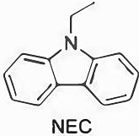
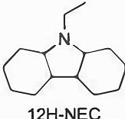
6.3.1 计算 293.0 K 时 12H-NEC 的储氢密度（$kg m^{−3}$）。
6.3.2 画结构式子题（依赖图片）——12H-NEC 脱氢生成 8H-NEC（产物1）和 4H-NEC（产物2），画出结构。
6.3.3 12H-NEC 存在多少种立体异构体（包含对映异构体）？
6.3.4 画结构式子题——12H-NEC 脱氢吸热，画出脱氢温度最低的异构体结构。
6.4 MOF-5 多孔吸附储氢。$H_{2}$ 在 MOF-5 表面吸附：$ΔH_{ads}=−5.20 kJ mol^{−1}$，$ΔS_{ads}=−80.3 J mol^{−1} K^{−1}$，服从 Langmuir 吸附等温式：$\frac{Γ}{Γ_{∞}}=\frac{Kp}{1+Kp}$，MOF-5 密度 $0.30 g cm^{−3}$，77 K、100 bar 下可吸附 $7.5 wt\%$ 的 $H_{2}$。比孔容 $1.27 cm^{3} g^{−1}$。
6.4.1 计算 77 K 下 MOF-5 通过表面吸附能达到的最大储氢密度（$kg m^{−3}$）。
6.4.2 向 $1.00 L$ 储氢罐装填满 MOF-5 后，77 K、100 bar 下储氢量为未装填 MOF-5 的多少倍？（孔中 $H_{2}$ 符合 vdW 方程，$V_{m}=6.853×{10}^{−5} m^{3} mol^{−1}$）

第15题
第 7 题（21 分，占 11%） $CO_{2}$ 的空气捕获与富集
7-1 在溶液中，可以通过金属中心和 CO 的配位来实现 CO 的捕获。例如：将氯化亚铜溶于适量氨水，该溶液即可用于指示 CO 的存在。本题中所有平衡常数均为标准平衡常数。
7-1-1 假设希望将 a 克氯化亚铜溶于 b mL 1.0 M 氨溶液中，假设溶液中亚铜-氨配离子仅有 ${\left[Cu{\left({NH}_{3}\right)}_{2}\right]}^{+}$ 且该离子形成的稳定常数为 $K_{1}$ ，CuCl 的溶度积常数为 $K_{2}$ 。当 a 和 b 满足什么样的关系，CuCl 才能完全溶解？（提示，可以假设几乎所有 $Cu^{+}$ 都转化为 ${\left[Cu{\left({NH}_{3}\right)}_{2}\right]}^{+}$ ）
7-1-2 假设溶液中与 CO 相关的反应只有:
$${\left[Cu{\left({NH}_{3}\right)}_{2}\right]}^{+}+CO→{\left[Cu{\left({NH}_{3}\right)}_{2}(CO)\right]}^{+}$$
该反应在温度 $T_{3}$ 下的平衡常数为 $K_{3}$ ， $T_{4}$ 下的平衡常数为 $K_{4}$ 。假设只有当 $[Cu({NH}_{3})_{2}(CO)]^{+}$ 的浓度是 $[Cu({NH}_{3})_{2}]^{+}$ 浓度的两倍以上时，才能检测出 CO。计算在任意温度 $T_{5}$ 下 CO 检出的临界压力。
7-2 一部分 Fe(II) 配合物也可以用于 CO 的捕获，并且许多情况下可以观察到磁矩变化。你认为 CO 捕获后磁矩通常增大还是减小？为什么？
7-3 科学家使用金属铜作为电极表面，成功实现了一氧化碳的双分子还原制备乙醇。
7-3-1 假设电流转化效率为 100%，忽略其他副反应，使用 20 mA 的电流电解 12 h，可以使多少体积（标况下）的一氧化碳转化为乙醇？
7-3-2 科学家利用谱学手段对 CO 在 Cu 表面的吸附过程进行了测定。你认为 CO 吸附过程的过程焓变和熵变是大于零还是小于零？
7-3-3 电解液的环境，如阳离子类型，也会对 CO 在 Cu 表面的吸附焓变造成影响。实验测得，CO 吸附过程的焓变以及熵变顺序随阳离子的变化趋势均为： $Li^{+}<Na^{+}<K^{+}<Cs^{+}$ 。在其他条件都相同的情况下，CO 在 Cu 表面的吸附率如何变化？
7-3-4 你认为，电解液中的电解质分别为 LiOH 和 CsOH 时，何者 CO 电化学还原的速率更快？
附加题（本题不计入总分）
为何 CO 吸附过程的焓变以及熵变顺序随阳离子的变化趋势均为： $Li^{+}<Na^{+}<K^{+}<Cs^{+}$ ?
有机化学部分可能用到的缩写：
Ts，对甲苯磺酰基； py，吡啶；
quinoline，喹啉； Boc，叔丁氧羰基；
DEAD，偶氮二甲酸二乙酯；
TMS，三甲基硅基；
Tf，三氟甲磺酰基；
KHMDS，六甲基二硅基氨基锂；
DMSO，二甲亚砜；
TBAF，四丁基氟化铵

第16题
第 6 题 啤酒酿造中的化学综合题（30 分，占比 11%）
一、发酵阶段的酵母代谢差异
艾尔与拉格啤酒的发酵反应如下：
乙醇生成（共同反应）： $C_{6}H_{12}O_{6}=2C_{2}H_{5}OH+2CO_{2} Δ_{f}H_{m}=−69kJ/mol$
乳酸生成（艾尔特征）： $C_{6}H_{12}O_{6}=2C_{3}H_{6}O_{3}$ $Δ_{f}H_{m}=−35.2kJ/mol$
100L 麦汁中，艾尔啤酒发酵时 30% 葡萄糖用于生成乳酸，70% 用于生成乙醇。拉格啤酒发酵时，葡萄糖完全转化为乙醇和 $CO_{2}$ 。若 100L 麦汁中葡萄糖消耗速率为 $0.8mol/(L⋅d)$ ，分别计算：
6-1-1 5 天内两种发酵过程分别生成乙醇的质量。
6-1-2 若所有的葡萄糖全部被转化，分别计算艾尔发酵法和拉格发酵法产生能量。
二、酒花苦味物质的溶解平衡
酒花中的α-酸(如葎草酮, $C_{20}H_{28}O_{4}$ )是苦味的主要来源,在水中存在溶解平衡 $C_{20}H_{28}O_{4}(s)=C_{20}H_{28}O_{4}(aq)$ : 25℃时,其饱和浓度为0.042g/L(摩尔质量332g/mol)。
6-2-1 计算 ${25}^{∘}$ C 时 $α−$ 酸的溶解 $△G$ 。
6-2-2 煮沸麦汁时（100℃），α-酸溶解度增至 0.15g/L。计算溶解过程的△H与△S。
三、发酵阶段的风味物质差异
艾尔啤酒因发酵温度较高（18-22℃），酵母生成更多乙酸异戊酯，其合成反应为： $CH_{3}COOH+HOCH_{2}CH_{2}CH(CH_{3})_{2}=CH_{3}COOCH_{2}CH_{2}CH(CH_{3})_{2}+H_{2}O$
6-3 拉格啤酒发酵温度较低（8-12℃），上述反应的速率常数 $k=0.012h^{−1}$ （10℃），而艾尔啤酒在 20℃ 时 $k=0.045h^{−1}$ 。计算该反应的活化能 $E_{a}$ 。
四、酵母对金属离子的吸附差异
啤酒发酵中，酵母会吸附发酵液中的 $Zn^{2+}$ 与 $Mn^{2+}$ （微量元素，影响酵母活性），吸附符合朗缪尔模型：
$$q=\frac{q_{m}bc}{1+bc}$$
其中 $q_{m}$ 是最大吸附量，b 是吸附平衡常数，c 是锌离子浓度（常数），两种酵母实验数据如下：
$Zn^{2+}/mmol/L$​
0.4
1,0
2.5
5.0
10,0
q/mg/g
5,1
9.8
16.5
22.0
27.5
拉格酵母:
$Zn^{2+}/mmol/L$​
0.6
1.5
3.0
7.0
15.0
q/mg/g
4.8
8.9
14.2
20.5
25.8
6-4 艾尔酵母和拉格酵母对锌离子的单分子层饱和吸附量 $q_{m}$ （ $mg⋅g^{−1}$ ）与吸附平衡常数 b。
6-5 实际生产问题:
某啤酒厂采用艾尔酿造法和拉格酿造法生产啤酒，发酵核心反应为酵母无氧呼吸： $C_{6}H_{12}O_{6}$ （葡萄糖） $→2C_{2}H_{5}OH$ （乙醇） $+2CO_{2}↑$ 。已知关键参数如下：
- 艾尔酿造法：发酵温度 ${22}^{∘}C$ ，葡萄糖转化率 $90\%$ ，单批次投料含可发酵葡萄糖 $18 kg$
- 拉格酿造法：发酵温度 $8^{∘}C$ ，葡萄糖转化率 $96\%$ ，单批次投料含可发酵葡萄糖 $18 kg$
- 基础数据：葡萄糖摩尔质量 $180 g/mol$ ，乙醇摩尔质量 $46 g/mol$ ， ${CO}_{2}$ 摩尔质量 $44 g/mol$ ；标准状况下（ $0^{∘}C$ 、 $101kPa$ ） $1 mol$ 气体体积为 $22.4 L$
6-5-1 两种酿造法单批次发酵产生的乙醇质量相差多少克？
6-5-2 拉格酿造法单批次发酵释放的 $CO_{2}$ 在标准状况下的体积约为多少升？

第17题
第 7 题（12 分，占 10%） $CO_{2}$ 的空气捕获与富集
7-1 对于下面的反应:
$${NH}_{4}{HCO}_{3}(s)→{NH}_{3}(g)+{CO}_{2}(g)+H_{2}O(g)$$
已知热力学数据:
物质 | $ΔH_{f}​^{θ}\left(kJ/mol\right)$​ | $S^{θ}\left(J/\left(mol⋅K\right)\right)$​
${NH}_{4}{HCO}_{3}\left( s\right)$​ | -851.6 | 160.4
${NH}_{3}\left( g\right)$​ | -45.9 | 192.8
${CO}_{2}\left( g\right)$​ | -393.5 | 213.7
$H_{2}O\left(g\right)$​ | -241.8 | 188.8
取 $H_{2}O$ 分压 100 kPa， $CO_{2}$ 分压 0.04 kPa， $NH_{3}$ 分压 100 kPa，计算碳酸氢铵的分解温度。
7-2 近日，某研究团队实现了低再生温度的 $CO_{2}$ 吸收材料的制备，研究人员将其命名为 COF-999。
7-2-1 目前的低再生温度的 $CO_{2}$ 吸收材料大多为多氨基材料。这类材料有一个缺点，那就是在长时间的使用过程中，在空气存在下可能经历自由基氧化过程而失活。请解释为何该类材料易被自由基氧化。
7-2-2 COF-999 的合成过程如下：1,3,5-三(4-氰甲基苯基)苯与 3,3’-双(6-叠氮基己氧基)-4,4’-联苯二甲醛在碳酸铯的作用下进行缩合（相关原料结构如下），得到 COF-999-N₃，随后在 PPh₃ 的作用下进行还原，再使用过量的氮丙啶处理即可得到产物 COF-999。请给出 COF-999-N₃ 的结构示意。（允许结构进行适当简化表达）
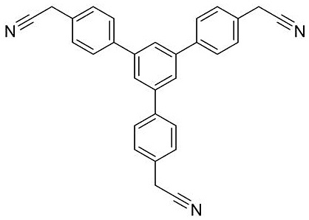
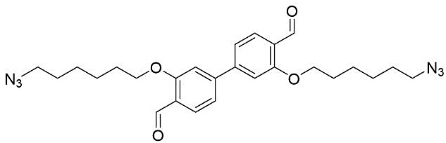

第18题
第八题：碳酸二甲酯的制备（13分，8%）
DMC[CO(OCH $​_{3}$ ) $​_{2}$ ]是一种重要的化工原料，广泛用于有机合成中，研究者研究了以 ${CO}_{2}$ 和 ${CH}_{3}OH$ 为原料的直接合成法。由于该反应在热力学上难以进行，研究者在反应体系中加入A（298K时，1atm时，其蒸气密度为 $1.88g/L$ ）后有效的提高了反应的产率。试回答下列问题：
8-1 给出 DMC 的系统命名
8-2 写出直接合成法合成 DMC 的方程式
8-3 写出 A 的结构简式
8-4 从化学平衡的角度分析 A 为什么可以提高 DMC 的产量
8-5 最早生产 DMC 的方法为光气甲醇法，但现在已经是淘汰工艺。已知光气甲醇法分两步进行，试写出两步反应方程式。

第19题
（2002 年全国初赛）Xe 和 $F_{2}$ 反应，可得三种氟化物，视反应条件而定。右图表述的是将 $0.125 mol⋅L^{−1}$ Xe 和 $1.225 mol⋅L^{−1} F_{2}$ 作为始态得到的生成物在平衡体系内的分压与反应温度的关系。
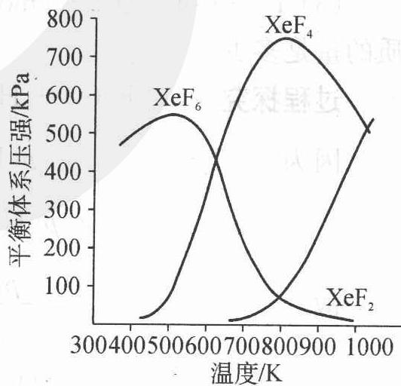
- 应在什么温度下制备 ${XeF}_{6}$ 和 ${XeF}_{4}$？
- Xe 和 $F_{2}$ 生成 $XeF_{6}$ 和 $XeF_{4}$，哪个反应放热更多？生成_的反应放热更多。理由为_。
- 为有效地制备 ${XeF}_{2}$，应在什么反应条件下为好？简述理由。

第20题
（2003 年江苏预赛）1273 K 时 $H_{2}O(g)$ 通过红热的铁生产 $H_{2}$，发生如下反应：
$$Fe(s)+H_{2}O(g)⇌FeO(s)+H_{2}(g)$$
反应的平衡常数 $K_{p}=1.49$（$K_{p}$ 是以各平衡混合气体分压表示的化学平衡常数）。
- 每生成 1.00 mol 氢气需通入水蒸气的物质的量为多少？
- 1273 K 时，若反应体系中只有 0.30 mol 的铁并通入 1.00 mol 水蒸气与其反应，试计算反应后各组分的物质的量。反应后体系是否处于平衡状态，为什么？
- 1273 K 时，当 1.00 mol 水蒸气与 0.80 mol 铁接触时，最后各组分的物质的量是多少？

第21题
⑥ 人体中的血红蛋白（简写为 Hb）可以携带氧气变为氧合血红蛋白（简写为 $HbO_{2}$），其化学平衡方程式可写为 $Hb+O_{2}⇌HbO_{2}$。在海拔比较高的地方，氧气的分压比较低，平衡将向左移动，人体会感到比较累并易有眩晕感；严重时还会导致疾病。CO 可与 $HbO_{2}$ 反应生成 HbCO，并且 HbCO 比 $HbO_{2}$ 要稳定得多，其化学平衡方程式可写为 $HbO_{2}+CO⇌HbCO+O_{2}$，$K_{c}=\frac{c(HbCO)c(O_{2})}{c(HbO_{2})c(CO)}=2.1×{10}^{2}$，HbCO 的形成使得血红蛋白不再携带氧气而造成人员中毒。一旦发生 CO 中毒，首先要做的事是让患者呼吸新鲜的空气。试从化学平衡的角度分析这样做的意义：____。除了 CO 和 $O_{2}$，$HbO_{2}$ 还可以吸附 $CO_{2}$ 和氢离子，且反应几乎是完全的，其方程式如下：$HbO_{2}+H^{+}+CO_{2}⇌Hb(H^{+})CO_{2}+O_{2}$。人体肌肉在剧烈运动时会产生乳酸 $[CH_{3}CH(OH)COOH]$，乳酸在血液中会和氧合血红蛋白发生怎样的反应？____。肌肉剧烈运动时放出大量的热量，氧合血红蛋白会放出更多氧气，你认为乳酸和氧合血红蛋白的反应是吸热反应还是放热反应？____。简述理由：____。

第22题
⑨ 下面四张图是用计算机制作的在密闭容器里，在不同条件下进行的异构化反应 X ⇌ Y 的进程图解。图中的◇是 X，◆是 Y。
选项 A：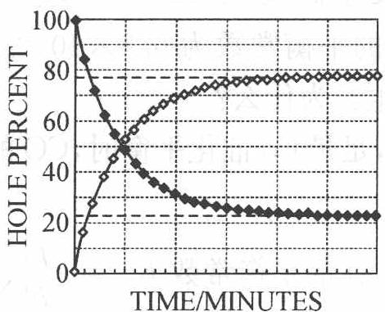
选项 B：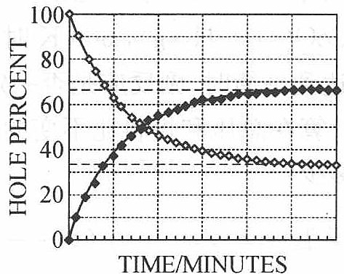
选项 C：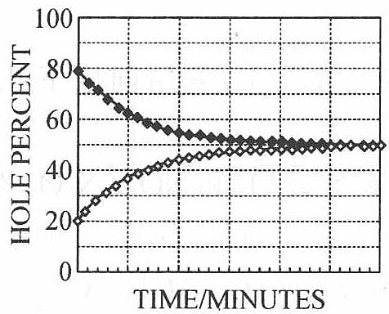
选项 D：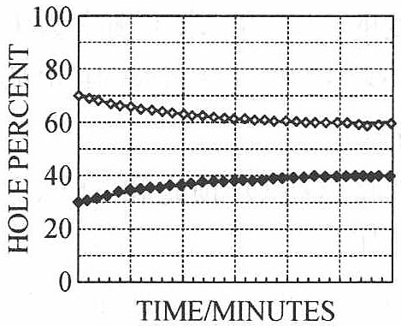
- 图中的纵坐标表示_（填入物理量，下同），横坐标表示_。
- 平衡常数 $K$ 最小的图是____。
- 平衡常数 $K$ 最大的图是____。
- 平衡常数 K = 1 的图是____。

第23题
⑪ 铁系金属常用作 CO 加氢反应（Fischer-Tropsch 反应）的催化剂。已知某种催化剂在 1000 K 时可用来催化反应 $CO(g)+3H_{2}(g)⇌CH_{4}(g)+H_{2}O(g)$，在总压 1 atm，CO 和 $H_{2}$ 投料比为 1:3 时，平衡时 CO 物质的量分数为 19.3%。
- 求该温度下的平衡常数及 CO 的转化率。
- 如果用纳米 Co 作为催化剂，可以降低反应温度，在 500 K 时反应的平衡常数为 $1.98×{10}^{10}$。该反应为吸热反应还是放热反应？
- 用纳米 Co 作为催化剂，可能会发生副反应 $Co(s)+H_{2}O(g)⇌CoO(s)+H_{2}(g)$，500 K 时该反应的平衡常数为 $6.8×{10}^{−3}$。主反应达到平衡时，副反应是否一定会发生？为什么？
- 计算在总压和投料比不变的情况下，足量 Co 催化平衡时，CO 的分压为多少？

第24题
⑭ ${Mn}^{2+}$ 是 ${KMnO}_{4}$ 溶液氧化 $H_{2}C_{2}O_{4}$ 的催化剂。有人提出该反应的历程为：
$$Mn(VII)\overset{Mn(II)}{→}Mn(VI)\overset{Mn(II)}{→}Mn(IV)\overset{Mn(II)}{→}Mn(III)\overset{C_{2}O_{4}^{2−}}{→}Mn(C_{2}O_{4})_{n}^{3−2n}→{Mn}^{2+}+CO_{2}$$
请设计 2 个实验方案来验证这个历程是可信的（无须给出实验装置，无须指出选用的具体试剂，只需给出设计思想）。

第25题
② 某温度下，在固定容积的密闭容器中，可逆反应 A(g) + 3B(g) ⇌ 2C(g) 达到平衡时，各物质的物质的量之比为 $n(A):n(B):n(C)=2:2:1$。保持温度不变，以 2:2:1 的物质的量之比再充入 A、B、C，则（ ）。
A. 平衡不移动
B. 再达平衡时，n
(A):n
(B):n
(C) 仍为 2:2:1
C. 再达平衡时，C 的体积分数将大于 20%
D. 再达平衡时，C 的体积分数可能减小

第26题
⑫ 已知某温度下反应 $N_{2}O_{4}(g)⇌2{NO}_{2}(g)$ 的平衡常数 $K_{p}=\frac{{\left[p({NO}_{2})\right]}^{2}}{p(N_{2}O_{4})}$。
- 现有总压 1 atm 下 $NO_{2}$ 和 $N_{2}O_{4}$ 的混合气体，其密度为同状态下 $H_{2}$ 密度的 34.5 倍，求平衡常数 $K_{p}$。
- 如将这些气体全部用水吸收转变为 $HNO_{3}$，需用同压下几倍体积的 $O_{2}$？
- 如将这些 $O_{2}$ 预先和 ${NO}_{2}$、$N_{2}O_{4}$ 相混合（设 $O_{2}$ 和 ${NO}_{2}$、$N_{2}O_{4}$ 不反应），总压仍为 1 atm，其平衡后混合气体的密度为同状态下 $H_{2}$ 的多少倍？

第27题
⑦ 一定温度下，按下式发生分解反应：$N_{2}O_{5}(g)⇌2NO_{2}(g)+\frac{1}{2}O_{2}(g)$，实验测得的数据如下表：
时间/s | 0 | 500 | 1000 | 1500 | 2000 | 2500 | 3000
$c(N_{2}O_{5})$/(mol·L⁻¹) | 5.00 | 3.52 | 2.4 | 1.75 | 1.23 | 0.87 | 0.61
- 求各时间间隔内 $N_{2}O_{5}$ 分解的平均反应速率。
- 求 1000 s 时，生成 $NO_{2}$ 的瞬时反应速率。
- 若上述反应的正、逆反应速率分别为 $v_{\text{正}}=k c(N_{2}O_{5})$ 和 $v_{\text{逆}}=k^{′}c^{2}(NO_{2})⋅c^{1/2}(O_{2})$，试写出该反应的平衡常数的表达式。

第28题
⑬ 人的牙齿表面有一层釉质，其组成为羟基磷灰石 ${Ca}_{10}(OH)_{2}({PO}_{4})_{6}$（$K_{sp}=3.8×{10}^{−37}$）。为防止龋齿的产生，人们常常使用含氟牙膏，牙膏中的氟化钙可使羟基磷灰石转化为氟磷灰石 ${Ca}_{10}F_{2}({PO}_{4})_{6}$（$K_{sp}=1.0×{10}^{−60}$）。写出羟基磷灰石与牙膏中的 $F^{−}$ 反应转化为氟磷灰石的离子方程式，并通过计算其转化反应的平衡常数说明哪种物质更稳定。

第29题
④ $ClO_{3}^{−}$ 和 $HSO_{3}^{−}$ 发生氧化还原反应 $ClO_{3}^{−}+3HSO_{3}^{−}→3SO_{4}^{2−}+3H^{+}+Cl^{−}$，右图为该反应速率随时间变化的图像。图中 $v(ClO_{3}^{−})$ 是用 $ClO_{3}^{−}$ 在单位时间内的物质的量浓度的变化来表示的反应速率，则下列说法不正确的是（ ）。
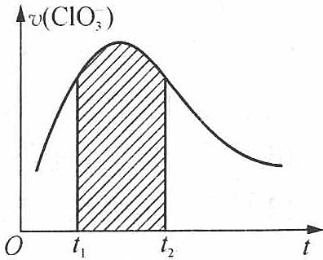
A. 反应开始时速率增大可能是由 $c(H^{+})$ 增大引起的
B. 若纵坐标改为 $v({Cl}^{−})$，速率-时间曲线和图中曲线完全重合
C. 后期反应速率下降的原因是反应物浓度减少
D. 图中阴影部分面积为 $t_{1}$ 至 $t_{2}$ 时间内 ${ClO}_{3}^{−}$ 的物质的量的减少值

第30题
（2006 年全国初赛）有人设计了如下甲醇(methanol)合成工艺：
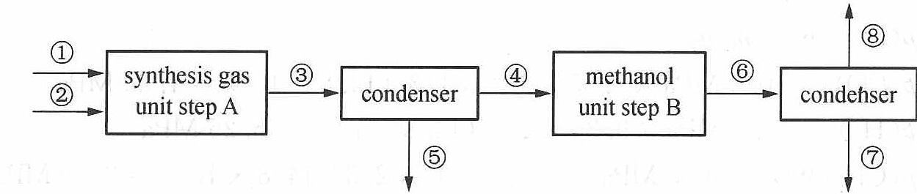
其中，①为甲烷气源，压强 250.0 kPa，温度 25℃，流速 $55.0 m^{3}⋅s^{−1}$。②为水蒸气气源，压强 200.0 kPa，温度 150℃，流速 $150.0 m^{3}⋅s^{−1}$。合成气和剩余反应物的混合物经管路③进入 25℃ 的冷凝器(condenser)，冷凝物由管路⑤流出。在步骤 B 中合成的甲醇和剩余反应物的混合物经⑥进入 25℃ 的冷凝器，甲醇冷凝后经管路⑦流出，其密度为 $0.791 g⋅mL^{−1}$。
- 分别写出在步骤 A 和步骤 B 中所发生的化学反应的方程式。
- 假定：所有气体皆为理想气体，在步骤 A 和 B 中完全转化，气液在冷凝器中完全分离，计算经步骤 A 和步骤 B 后，在一秒钟内剩余物的量。
- 实际上，在步骤 B 中 CO 的转化率只有三分之二。计算在管路⑥中 $CO$、$H_{2}$ 和 $CH_{3}OH$ 的分压（总压强为 10.0 MPa）。
- 当甲醇反应器足够大，反应达到平衡，管路⑥中的各气体的分压服从方程
$$K_{p}=\frac{p(CH_{3}OH)×p_{0}^{2}}{p(CO)×p^{2}(H_{2})}$$
式中 $p_{0}=0.100 MPa$，计算平衡常数 $K_{p}$。

第31题
⑩ 配制 $KI(0.100 mol⋅L^{−1})−I_{2}$ 的水溶液，用 $0.100 mol⋅L^{−1}$ 的 ${Na}_{2}S_{2}O_{3}$ 标准溶液测得 $c(I_{2})=4.85×{10}^{−3} mol⋅L^{−1}$。量取 $50.0 mL KI−I_{2}$ 溶液和 $50.0 mL {CCl}_{4}$ 置于分液漏斗中振荡达平衡，分液后测知 ${CCl}_{4}$ 相中 $c(I_{2})=2.60×{10}^{−3} mol⋅L^{−1}$。已知实验温度下 ${CCl}_{4}$ 从水溶液中萃取 $I_{2}$ 的分配比为 85:1，求水溶液中 $I_{2}+I^{−}⇌I_{3}^{−}$ 的平衡常数。

第32题
已知 Br₂(g) 的标准生成热 ΔfH_{m}θ(298K) 和标准生成自由能 ΔfG_{m}θ(298K) 分别为 30.71 kJ·mol⁻¹ 和 3.14 kJ·mol⁻¹。 (1) 计算液态溴在 298 K 时的蒸气压。(2) 近似计算溴在 323 K 时的蒸气压。(3) 近似计算标准压力下液态溴的沸点。

第33题
某温度下，Br₂ 和 Cl₂ 在 CCl₄ 溶剂中发生下述反应：Br₂ + Cl₂ ⇌ 2BrCl，平衡建立时，c(Br₂)_{e}q = c(Cl₂)_{e}q = 0.0043 mol·L⁻¹，c(BrCl)_{e}q = 0.0114 mol·L⁻¹，试求： (1) 反应的平衡常数 Kθ。(2) 如果平衡建立后, 再加入 Br₂ 使体系中的 [Br₂]=0.01 mol·L⁻¹ (体积变化可忽略), 计算平衡再次建立时各组分的浓度。(3) 用以上结果说明浓度对化学平衡的影响。

第34题
（2008年江苏省夏令营选拔）铁系金属常用来作CO加氢反应的催化剂。已知某种催化剂在1000 K可用来催化反应: CO(g) + 3H₂(g) ⇌ CH₄(g) + H₂O(g)，在总压为1 atm, CO和H₂投料比为1:3的条件下，平衡时CO物质的量分数为19.3%。 (1) 求该条件下的平衡常数及 CO 的转化率。(2) 如果用纳米 Co 为催化剂，在 500 K 时，反应的平衡常数为 1.98×10¹⁰。该反应为吸热还是放热反应?(3) 用纳米 Co 为催化剂，可能会发生副反应: Co(s) + H₂O(g) ⇌ CoO(s) + H₂(g)，500 K 时该反应的平衡常数为 6.8×10⁻³，主反应达到平衡时，副反应是否一定会发生?(4) 计算在总压和投料比不变的条件下，足量 Co 催化平衡时，CO 的分压为多少?(5) 当粒子半径很小时，纳米 Co 颗粒表面有更强的活性，实际使用时在纳米 Co 颗粒周围形成 CoO 覆盖层，这样做的目的是什么?

第35题
（2006年全国决赛）以甲醇为甲基化试剂的甲苯甲基化反应是石油化工中制备对二甲苯的重要方法之一。 (1) 请回答其中有几个热力学上独立的化学反应。(2) 若反应起始时体系中只有 1 mol 甲醇和 1 mol 甲苯，平衡时体系内对、间、邻二甲苯的含量分别为 x、y、z mol，请写出反应 1 的平衡常数 K₁ 的表达式。(3) 根据表中的热力学数据，计算 500 K 下反应 1 的平衡常数。

第36题
（2011年全国决赛）一容积可变的反应器，通过活塞维持其内部压力由于恒外压而恒定。在恒温、有催化剂条件下，反应器内进行如下反应: N₂(g) + 3H₂(g) ⇌ 2NH₃(g) (1) 若平衡时反应器的容积为 1.0 L，各物质的浓度如下: c(N₂)=0.11, c(H₂)=0.14, c(NH₃)=0.75 mol/L。现向平衡体系中注入 4.0 mol N₂。试计算反应的平衡常数 Kc 和反应商 Qc，并由此判断反应将向什么方向进行。 (2) 若平衡时反应器的容积为 V，现向平衡体系中注入体积为 xV 的 N₂ (同温同压)。试推导出 Qc 的表达式，并判断反应方向。

第37题
已知 Ag₂O(s) 的标准生成自由能 ΔfG_{m}θ = -11.2 kJ·mol⁻¹，标准生成焓 ΔfH_{m}θ = -31.1 kJ·mol⁻¹。问： (1) 标准状况下, Ag₂O(s) 的分解温度是多少? (2) 常温(298 K)常压(101.1 kPa)下，在空气中 Ag₂O(s) 能否分解? (设空气中氧气的体积分数为 20%)

第38题
在 630 K 时, 反应 2HgO(s) ⇌ 2Hg(g) + O₂(g) 的标准自由能变化为 44.3 kJ·mol⁻¹。试求: (1) 此反应的 Kpθ 及 630 K 时 HgO(s) 的分解压。(2) 如果此反应开始前容器中已有 100 kPa 的 O₂，求在 630 K 达平衡时与 HgO(s) 共存的气相中 Hg(g) 的分压。

第39题
合成氨反应为 3H₂(g) + N₂(g) ⇌ 2NH₃(g)，所用反应物氢气和氮气的摩尔比为 3:1，在 673 K 和 1000 kPa 压力下达成平衡，平衡产物中氨的摩尔分数为 0.0385。试求: (1) 该反应在该条件下的标准平衡常数 Kpθ。(2) 在该温度下，若要使氨的摩尔分数为 0.05，应控制总压为多少?

第40题
已知反应 CO(g) + H₂O(g) ⇌ H₂(g) + CO₂(g) 的 Δ_{r}H_{m}θ = -41.2 kJ·mol⁻¹，在总压为 100 kPa、温度为 373 K 时, 将等物质的量的 CO 和 H₂O 反应。待反应达平衡后, 测得 CO₂ 的分压为 49.84 kPa，求该反应的标准摩尔熵变。

